ANALISIS THROUGHPUT DAN LATENCY PADA PENERAPAN HTTP/2 SSE DAN
WEBSOCKET PADA RUMAH PINTAR

Muhammad Rusminto Hadiyono
15/386767/SV/10153

Departemen Teknik Elektro dan Informatika
Sekolah Vokasi – Universitas Gadjah Mada, Yogyakarta

Intisari - Akses internet yang cepat dan mudah didapatkan dapat mempermudah masyarakat untuk menerapkan teknologi Internet of Things. Bentuk penerapan yang sederhana dari Internet of Things yang bisa dimanfaatkan masyarakat adalah rumah pintar. Salah satu hal yang sering menjadi kendala dalam penerapan rumah pintar adalah cara mereka agar bisa terhubung dengan perangkat apapun di rumahnya melalui internet serta proses pengiriman data secara langsung dari sensor ke pengguna. Websocket dan SSE adalah contoh teknologi yang sering digunakan dalam Internet of Things untuk menghubungkan pengguna dengan perangkat yang tersedia, namun yang manakah dari keduanya yang sesuai untuk digunakan di rumah pintar masih memerlukan pembahasan lebih lanjut.
Maka dari itu, penelitian ini ditujukan untuk melakukan perbandingan teknologi SSE dengan Webscoket pada rumah pintar yang terhubung langsung dengan web browser pengguna. Parameter yang diujikan adalah throughput dan latency.
Kata Kunci : Internet of Things, Websocket, Server Sent Events, MQTT, smarthome.

- PENDAHULUAN
Konsep yang paling penting dari Internet of Things (IoT) adalah mengintegrasikan semua hal yang ada di dunia nyata ke dalam dunia digital. IoT merupakan sebuah kemajuan interaksi antara dunia nyata dengan jaringan internet, dimana IoT mampu untuk menintegrasikan beberapa komponen komputasi, protokol internet, serta sensor maupun aktuator menjadi sebuah sistem tertanam agar dunia nyata dapat berinteraksi dengan jaringan internet (Kwan et al. 2016).
Salah satu penerapan dari Internet of Things adalah rumah pintar. Rumah pintar didesain dan dirancang menggunakan ICT tingkat tinggi dan teknologi sejenisnya. Bagian terpenting dari rumah pintar adalah jaringan, yang mana menghubungkan informasi yang dihasilkan dari dalam rumah dengan penghuni rumah tersebut (Saito and Menga 2015). Untuk mencapai bagian tersebut diperlukan teknologi yang mampu untuk mengirimkan data dari sensor ke pengguna dengan delay seminimal mungkin. Ada banyak pilihan teknologi yang dapat digunakan, seperti halnya Polling, Long Polling, Websocket dan Server Sent Events. Walaupun demikian, Teknologi Polling dan Long Polling kurang cocok digunakan dalam rumah pintar karena keduanya memakan bandwith dan waktu yang dibutuhkan server untuk setiap pengiriman data (Souders 2009). Dikarenakan alasan itu dipilihlah Webscoket dan Server Sent Event yang memungkinkan client menerima data dari server tanpa perlu meminta data baru setiap saatnya.
Websocket dan Server Sent Events masih memerlukan penelitian lebih jauh untuk mencari teknologi mana yang sesuai untuk diterapkan di rumah pintar, dengan alasan itulah penelitian ini dilakukan.

- RUMUSAN MASALAH
Rumusan permasalahan pada penelitian ini adalah bagaimana cara menerapkan HTTP/2 SSE atau Websocket pada sistem rumah pintar berbasis website serta untuk mengetahui hasil perbandingan throughput dan latency dalam penggunaan HTTP/1.1 SSE, HTTP/2 SSE, Websocket pada kondisi sama.

- TUJUAN PROYEK AKHIR
Adapun tujuan dari penilitian ini adalah mengimplementasi HTTP/2 SSE, HTTP/1.1 SSE, dan Websocket dalam pengiriman data dari rumah pintar menuju pengguna menggunakan sistem yang sesederhana mungkin.

- TINJAUAN PUSTAKA
Penelitian “Analisis Throughput serta Latency pada Penerapan HTPP/2 SSE dan Websocket pada Rumah Pintar” merupakan pengembangan dari penelitian-penelitan yang sudah pernah dilakukan dan lebih difokuskan ke dalam penerapannya untuk rumah pintar. Berikut merupakan penelitian-penelitian sebelumnya yang dijadikan acuan oleh penulis.
Pada penelitian tentang sistem kendali berbasis mikrokontroler menggunakan protokol MQTT pada rumah pintar yang telah dilakukan oleh Hudan Abdur, dkk terdapat implementasi untuk menghubungkan perangkat sensor atau aktuator yang ada dengan mikrokontroler agar mikrokontroler dapat mengendalikan sensor dan aktuator sesuai kebutuhan melalui perangkat nirkabel ESP8266 dengan protokol MQTT. (Rochman, Primananda, and Nurwasito 2017)⁠.
Dalam jurnal penelitian yang dibuat oleh Paridhika Kayal yang berjudul “A Comparison of IoT Application Layer Protocols Through a Smart Parking Implementation” berisi perbandingan response time untuk protokol MQTT, CoAP, XMPP dan MQTT melalui Websocket. Dalam jurnal ini menunjukkan bahwa protokol MQTT memiliki rata-rata response time paling rendah dalam kondisi pengguna resource CPU yang terus naik (Kayal and Perros 2017)⁠.
Di Dalam jurnal “A Real-time Application Framework for Speech Recognition Using HTTP/2 and SSE” yang dibuat oleh Kalamullah Ramli, dkk didapatkan hasil bahwa perbandingan nilai latensi dari Server Sent Events yang melalui HTTP/2 sebanding dengan Websocket (Ramli, Jarin, and Suryadi 2018)⁠.
Terdapat pula penelian lain yang membahas perbandingan Websocket dengan Server Sent Events yang berjudul “Analisis Perbandingan Kinerja Protokol Websocket dengan Protokol SSE pada Teknologi Push Notification”. Di dalam penelitian tersebut, dilakukan analisis perbadingan delay dan besar resource CPU yang digunakan oleh teknologi SSE maupun Websocket. Didapatkan hasil bahwa rata-rata delay dan penggunaan resource CPU dari SSE lebih kecil dibandingkan dengan menggunakan Webscoket (Muhammad, Yahya, and Basuki 2018)⁠.
Terdapat pula skripsi lain yang berjudul “Performance comparison of XHR polling, Long polling, Server sent events and Websockets” yang dibuat oleh Rasmus Appelqvist dan Oliver Örnmyr . Pada penelitian tersebut dilakukan pengujian penggunaan memori dan CPU dari 100 perangkat virtual yang terhubung dengan server menggunakan XHR Polling, Long Polling , Server Sent Events dan Websockets. Dan didapatkan hasil bahwa dari keempat perangkat tersebut Server Sent Events dan Websocket memiliki nilai penggunaan memori dan CPU terendah serta perbedaan diantara keduanya sangat tipis (Örnmyr and Appelqvist 2017)⁠.
Penelitian lain yang masih terkait dengan penggunaan Websocket dan Server Sent Events adalah penelitian yang berjudul “Mobile HTML5: Efficiency and Performance of WebSockets and Server-Sent Events” yang dibuat oleh Eliot Estep. Penelitian tersebut menguji performa browser ketika menggunakan Websockets dan Server Sent Events dalam berbagai jaringan smartphone (WiFi, 3G dan 4G). Hasil dari penelitian tersebut adalah performa konektivitas Websocket dan Server Sent Events tidak berbeda jauh, tergantung dengan browser dan konfigurasi jaringan yang digunakan (Estep 2013)⁠.
- HIPOTESIS
Berdasarkan kajian dari Tinjauan Pustaka, dapat dibuat hipotesis bahwa Server Sent Event HTTP/2 memiliki latency serta nilai throughput yang tidak jauh berbeda dibandingkan ketika menggunakan Server Sent Events HTTP/1.1 maupun HTTP/1.1 Websocket.

- METODOLOGI PENELITIAN
A. Alat dan Bahan
Dalam melaksanakan penelitian ini, terdapat beberapa perangkat keras dan perangkat lunak yang dibutuhkan guna menunjang penelitian yang akan dilakukan. Adapun beberapa perangkat tersebut yaitu:

I. Perangkat Keras :
1. 3 unit PC / Laptop untuk menjalankan web browser
2. 3 unit Raspberry Pi sebagai broker sekaligus web application dan web API
3. 1 unit NodeMCU dengan tipe ESP 8266
4. 1 unit Access Point
5. 1 unit DHT11
6. 1 unit LED Putih
7. Kabel Jumper

II. Perangkat Lunak :
1. Mosquitto Broker
2. Serveo
3. Wireshark
4. Google Chrome
B. Rancangan Topologi
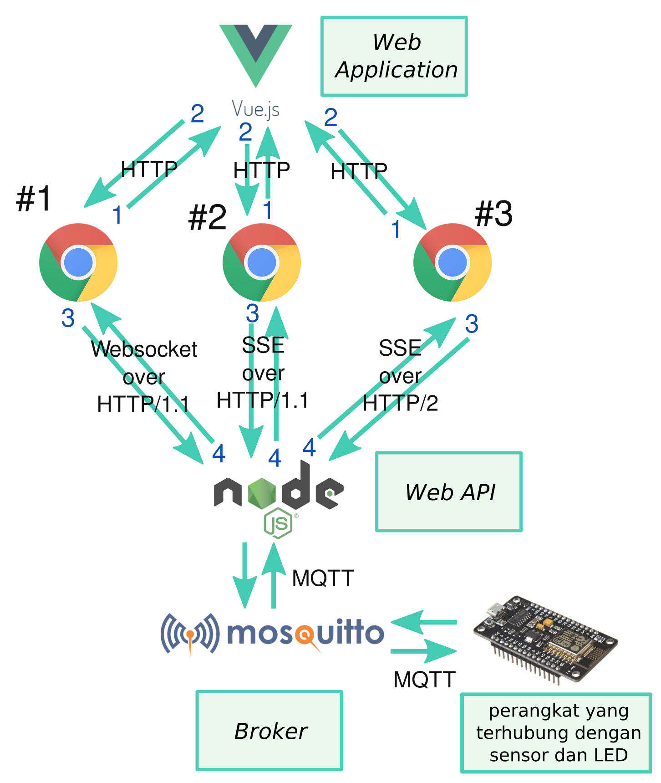
Topologi yang digunakan untuk pengujian dalam analisis throughput dan latency pada penerapan HTTP/2 SSE dan Websocket pada rumah pintar adalah sebagai berikut :

C. Metode Penelitian
Metode penelitian yang dilakukan penulis dalam penelitian ini dapat dilihat pada flow chart berikut:

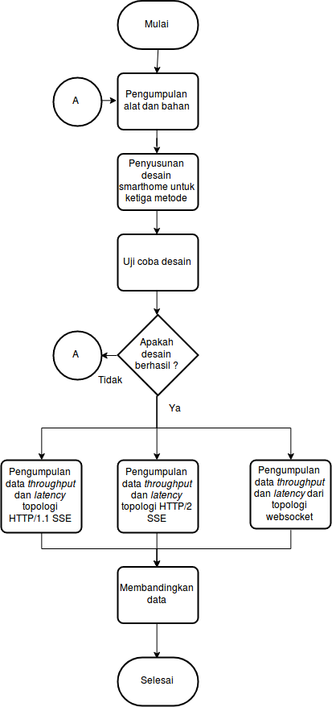

- ANALISIS HASIL
Hasil dari penelitian yang dilakukan berupa sistem rumah pintar yang menghubungkan mikrokontroller kepada pengguna melalui website. Teknologi yang akan digunakan untuk menghubungkan web server dengan web browser adalah SSE HTTP/1.1, SSE HTTP/2 dan Websocket. Untuk data yang diambil berupa perbandingan throughput dan latency ketika menggunakan ketiga teknologi tersebut. Data hasil perbandingan akan ditampilkan dalam bentuk grafik beserta penjelasannya.

DAFTAR PUSTAKA
Cirani, Simone, Gianluigi Ferrari, Marco Picone, dan Luca Veltri. 2018. Internet of Things : Architectures, Protocols and Standards. New Jersey: John Wiley & Sons, Inc.
Hillar, Gastón C. 2017. MQTT Essentials : A Lightweight IoT Protocol : The Preferred IoT Publish-Subscribe Lightweight Messaging Protocol. Birmingham: Packt.
Elman, Julia, dan Mark Lavin. 2014. Lightweight Django: Using REST, WebSockets, and Backbone - Julia Elman, Mark Lavin. California: O’Reilly Media, Inc.
Estep, Eliot. 2013. Mobile HTML5: Efficiency and Performance of WebSockets and Server-Sent Events. Aalto University.
Kayal, Paridhika, dan Harry Perros. 2017. A Comparison of IoT Application Layer Protocols through a Smart Parking Implementation. Proceedings of the 2017 20th Conference on Innovations in Clouds, Internet and Networks, ICIN 2017, no. January: 331–36.
Muhammad, Panser Brigade, Widhi Yahya, dan Achmad Basuki. 2018. Analisis Perbandingan Kinerja Protokol Websocket Dengan Protokol SSE Pada Teknologi Push Notification. Jurnal Pengembangan Teknologi Informasi Dan Ilmu Komputer (JPTIIK) Universitas Brawijaya 2 (6): 2235–42.
Örnmyr, Oliver, dan Rasmus Appelqvist. 2017. Performance Comparison of XHR Polling , Long Polling , Server Sent Events and Websockets. Blekinge Institute of Technology.
Ramli, Kalamullah, Asril Jarin, dan Suryadi Suryadi. 2018. A Real-Time Application Framework for Web-Based Speech Recognition Using HTTP/2 and SSE. Indonesian Journal of Electrical Engineering and Computer Science 12 (3): 1230.
Rochman, Hudan Abdur, Rakhmadhany Primananda, dan Heru Nurwasito. 2017. Sistem Kendali Berbasis Mikrokontroler Menggunakan Protokol MQTT Pada Smarthome. Jurnal Pengembangan Teknologi Informasi Dan Ilmu Komputer 1 (6): 445–55.

